台北市立松山高中90學年度第一學期高一第一次段考數學科試題

《 命題範圍：§1–1 ~ §2–2 》

【壹】填充題：70% ( 請將答案寫在答案卷上相同的格號內 )

1. 下列各題請填入「充分非必要」、「必要非充分」、「充要」、「非充分亦非必要」
(1) 命題『若非A , 則非B』成立 , 則稱A為B的 (1) 條件。

(2) a , b ∈ R ,『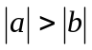』為『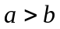』的 (2) 條件。

2. 設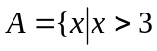或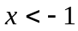, x∈R,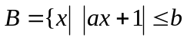, x∈R,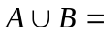R ,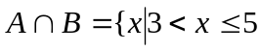, x∈R } ,

則 ① A – B = (3) , ② a b = (4) 。

3. 函數 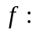R →R , 若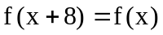 且 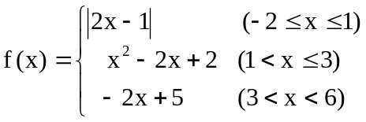 ,
則 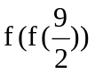 = (5) 。

4. 函數 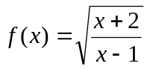 的定義域為 (6) 。

5. 設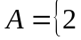,4,a²-2a-3} , B =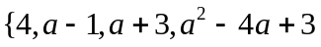} , 若A – B = { 0 } , 則 AB = (7) 。

6. 設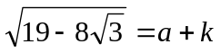 ,其中aZ,k且0<k<1則序對(a , k) = (8) 。

7.不大於420的自然數中,為3或5或7的倍數有 (9) 個。

8. 設A=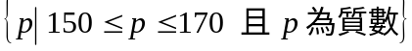,試以表列法寫出集合 A= (10) 。

9. 設a , b , 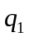, 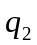∈ N , 且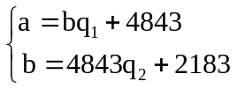 , 則最大公因數( a , b ) = (11) 。

10. 632145 × 683599除以11的餘數為 (12) 。

11. 設n ∈ N , 若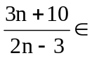N , 則滿足前述條件的n值總乘積為 (13) 。

12. 數線上三點A(–3) , B(7) , P(x) , 且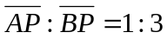 , 則x值為 (14) 。

【貳】計算證明題：30% ( 未列出過程者 , 不予計分 )

1. 設a , b ∈ N , 若a + b = 2184 且 [a , b] = 6048 , ①求gcd(a , b) ② 求 a , b 之值

《  [a , b]是指a與b的最小公倍數 》

2.利用輾轉相除法求 (8352,5075) 並試逆推一組整數m ,n使得8352m+5075n=(8352,5075)
3. 已知『n ∈ N且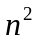為3的倍數 , 則n為3的倍數』為真 , 試證為無理數。

